XIV CAMPEONATO DE ANDALUCIA DE NATACIÓN PARA DISCAPACITADOS INTELECTUALES
V OPEN DE NATACION ADAPTADA FANDDI

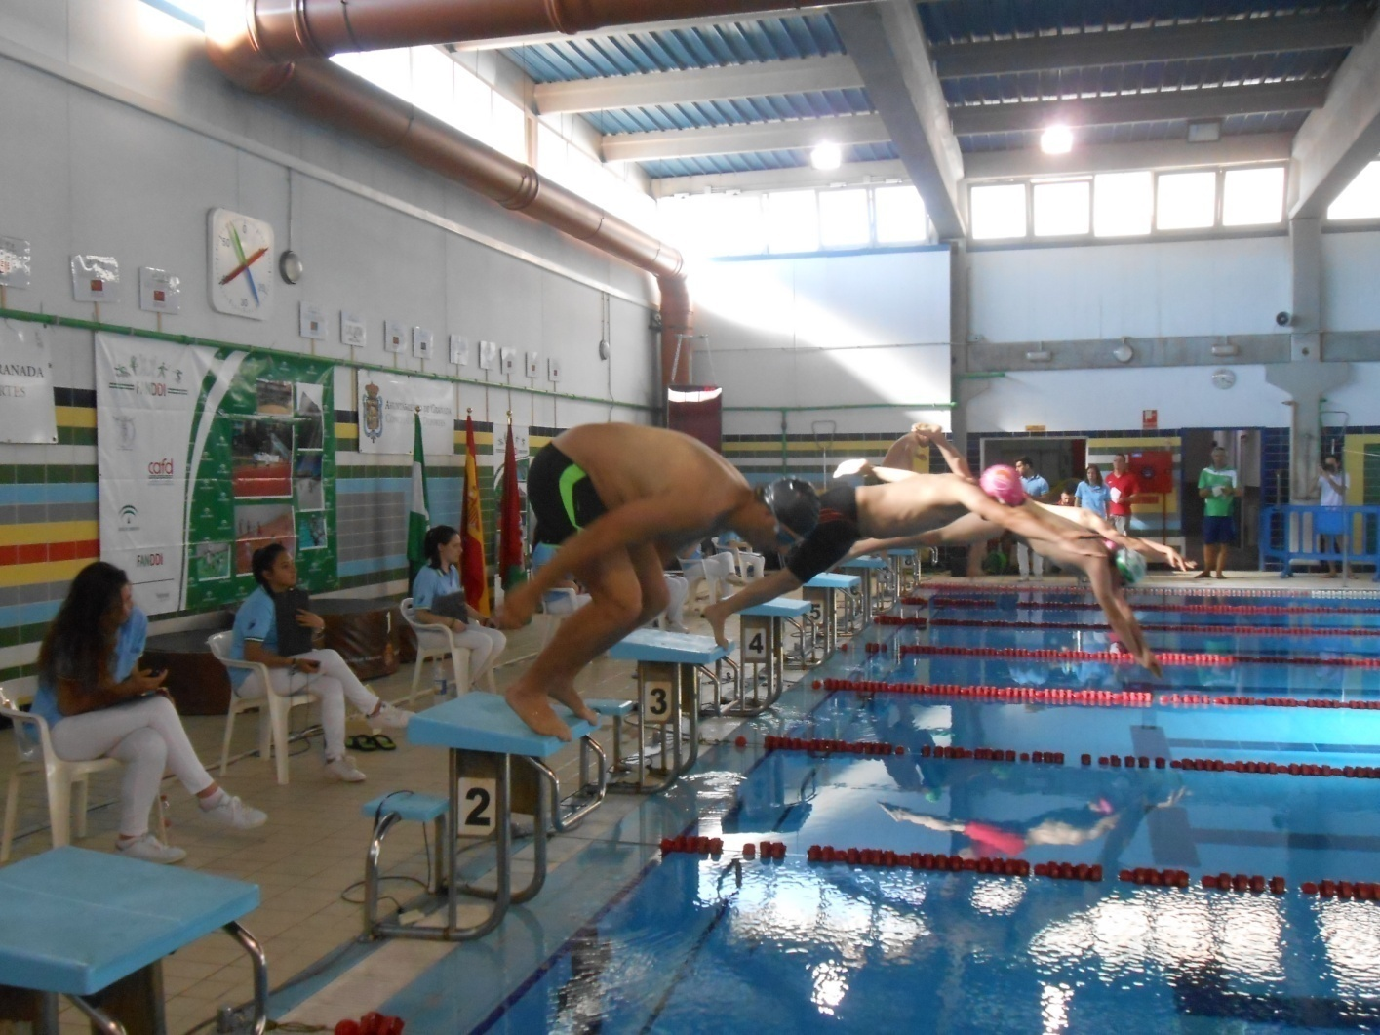

SAN JOSÉ DE LA RINCONADA (SEVILLA)
27 AL 29 DE ABRIL DE 2018

- ∙ CONVOCAN: F.A.N.D.D.I. y F.A.D.E.C.

- ∙ ORGANIZA: F.A.N.D.D.I. , F.A.D.E.C. y C.D. AL-ANDALUS SEVILLA

- ∙ COLABORA: Patronato Municipal de Deportes de La Rinconada

- FECHA Y LUGAR DE LA COMPETICIÓN:

Fecha: Del 27 al 29 de Abril de 2018

Lugar de la Competición:

Piscina Cubierta Municipal
Calle Jardín de las Delicias, s/n
San José de la Rinconada, Sevilla

Alojamiento:

HOTEL TORRE DEL ORO
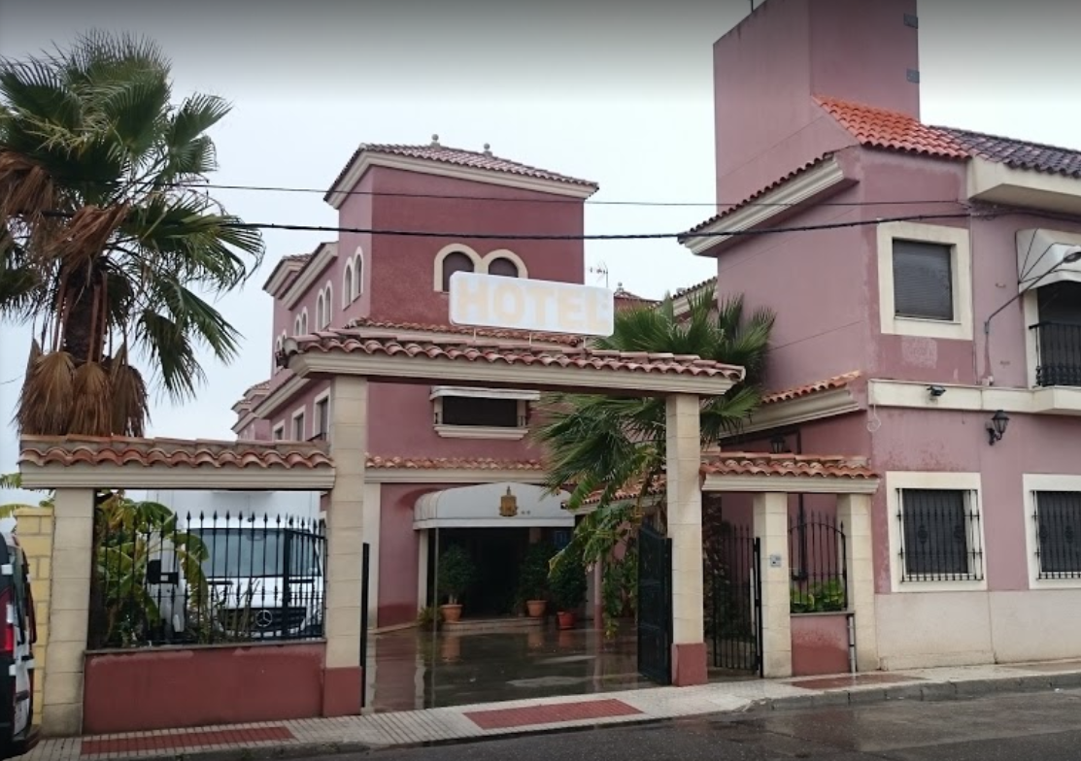
Dirección: Ctra. Sevilla-Brenes, km 2,5, 41300 San José de la Rinconada, Sevilla

HOTEL EL CRUCE
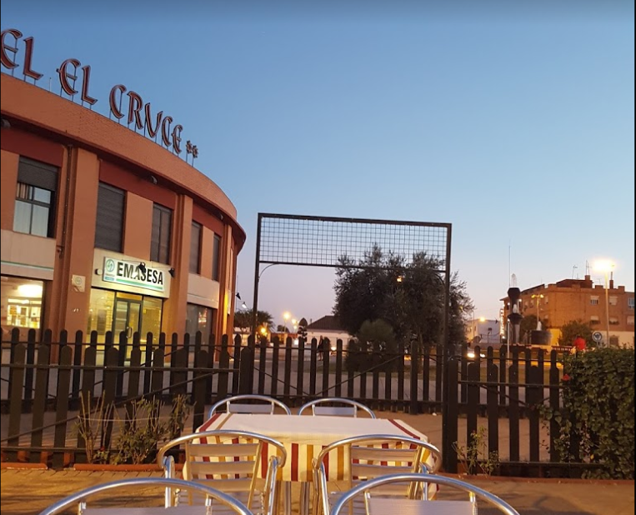
Dirección: Calle Ernesto Barrena Borja, s/n, 41300 San José de la Rinconada, Sevilla

CRE (Centro de Recursos Educativos)
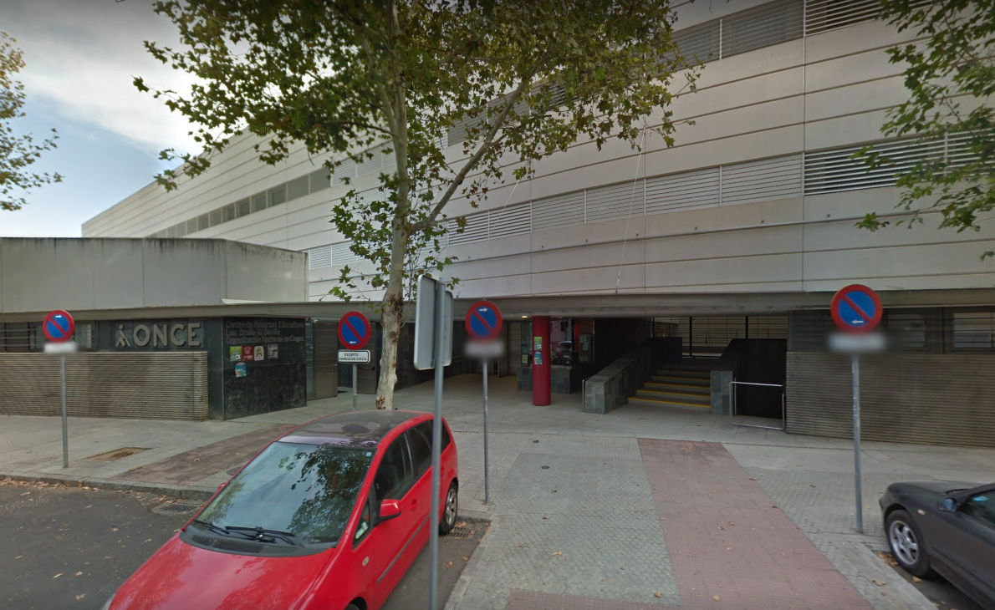

Dirección: Calle Campo de los Mártires, 10, 41018 Sevilla

- DATOS INFORMATIVOS

- SEDE San José de la Rinconada, SEVILLA

- FECHA: del 27 al 29 de Abril

- FECHA LÍMITE DE INSCRIPCIÓN : La inscripción debe estar en la sede de FANDDI antes del 15 de abril con lo cual será enviada por correo electrónico a fanddi@fanddi.com con la suficiente antelación.
Deberá tenerse en cuenta que según la prueba a la que afecte la inscripción, la clasificación del nadador deberá indicarse con la nomenclatura habitual.
Tras recibir todas las inscripciones se notificará si alguna prueba se cancela debido a no cumplirse el mínimo de 3 nadadores por categoría, de ser así volveremos a enviar los cambios el día 18 de abril.

- CUOTA DE INSCRIPCIÓN : Dicha inscripción se realizará por medio de transferencia bancaria a la entidad de La Caixa, número de cuenta ES27 2100 8546 53 2200055740, cuyo titular es F.A.N.D.D.I por importe de: 20€, para los deportistas federados en F.A.N.D.D.I, que tienen subvencionados parte de su alojamiento.

El resto de deportistas sin licencia FANDDI, deberán abonar:
- Cuota de inscripción: 20€
- Plaza Hotelera 85€

Aquellos deportistas que no tengan licencia federativa por ninguna federación deberán de ponerse en contacto con la secretaría FANDDI.

Los familiares y amigos que quieran alojarse en el mismo hotel de los deportistas deberán comunicarlo a la federación para adjudicarle las plazas al número 620890516 (Secretaría Fanddi).
Una vez recibidas todas las inscripciones de clubes se les comunicaran el número de plazas disponibles a familiares.

La distribución de las habitaciones se determinará una vez recibidas todas las inscripciones.

La plaza del conductor tendrá que ser abonada.

- FECHA LÍMITE PARA CAMBIOS: Se podrán realizar modificaciones a la inscripción inicial hasta el 18 de abril a las 10:00 horas, posteriormente no se admitirán ningún tipo de cambios salvo causa justificada y presentando el justificante oportuno

- NORMATIVA GENERAL

Podrán inscribirse al “XIV Campeonato de Andalucía de FANDDI y el V Open de Natación Adaptada”, todos aquellos deportistas, entrenadores y delegados que tengan licencia federativa FANDDI en vigor del año 2018, para los deportistas del Campeonato de Andalucía FANDDI, y los que la tengan de su Federación Autonómica o Española para los Deportistas participantes en el Open , con su correspondiente seguro médico deportivo cubierto, la cual será requerida por los organizadores en el momento de confirmar la inscripción, siendo imprescindible su presentación para poder participar en cualquiera de las diferentes pruebas.

Aquellos deportistas que no dispongan de licencia federativa nos lo comunicarán y tramitaremos licencia FANDDI para el Campeonato. Los nadadores participantes deberán poseer su certificado oficial de minusvalía en vigor, expedido por el organismo oficial competente. Los nadadores acudirán al evento con la Valoración Médica y Clasificación Funcional completada, rubricada, firmada y sellada por un Clasificador Médico y Clasificador Funcional reconocido por la Federación de origen y dentro de los parámetros que marca el Comité de Natación del IPC.

Ambos documentos originales, Certificado de Minusvalía oficial y Valoración Médica y Clasificación Funcional, podrán ser requeridos por el Comité Organizador durante el evento.

La participación en el evento no está sujeta a la realización de unas marcas mínimas, aunque sí deberá efectuarse la inscripción reflejando unas marcas (mínimas) de referencia acreditadas durante la última temporada. El Comité Organizador se reserva el derecho a modificar las Categorías y Pruebas atendiendo al número de nadadores inscritos, informando con el suficiente tiempo de antelación a los Clubes Deportivos participantes

Recuerden indicar, tal como indica la normativa técnica si existe alguna necesidad especial para algunos de los. Ya que en el mismo campeonato no se podrán hacer cambios con respecto al orden de las calles.

NIVELES DE PARTICIPACIÓN CAMPEONATO ANDALUCÍA FANDDI

- NIVEL I COMPETICIÓN S14: Es el nivel más alto de participación. Está dirigido a aquellos deportistas que posean un nivel de competencia deportiva lo suficientemente alto como para poder practicar el DEPORTE SIN MODIFICACIÓN del Reglamento correspondiente. Los participantes deberán conocer y respetar el Reglamento de la Federación Española. Además, deberán demostrar la preparación y el dominio suficiente del deporte correspondiente.

- NIVEL II ADAPTADO S16: Es el nivel intermedio de participación. Está dirigido a aquellos deportistas que posean un nivel de competencia deportiva que necesiten la adaptación Del reglamento A SUS NECESIDADES. Se realizarán las modificaciones técnicas en los reglamentos de acuerdo a sus posibilidades físicas y psíquicas. Los participantes deberán conocer y respetar el Reglamento. Además, estos deberán demostrar la preparación y el dominio suficiente de acuerdo a sus condiciones.
- NIVEL III HABILIDADES DEPORTIVAS S17: Es el nivel más bajo de participación. Está dirigido a aquellos que posean un nivel de competencia motriz muy baja y que necesiten realizar PRUEBAS DEPORTIVAS (individuales o colectivas) de la modalidad deportiva correspondiente adaptadas a sus posibilidades. Los participantes deberán conocer y respetar las Pruebas. Además, estos deberán demostrar la preparación y el dominio suficiente de acuerdo a sus posibilidades

- SINDROME DE DOWN S15: Esta categoría está destinada exclusivamente a deportistas con síndrome de down. Las pruebas que se desarrollarán en esta categoría serán las mismas que en el nivel de competición. Los deportistas tendrán que tener cumplidos 10 años el día de la celebración del campeonato. Los deportistas con esta discapacidad tendrán que elegir entre competir en esta categoría, o en competición adaptada o en habilidades deportivas. Nunca podrán competir en dos categorías diferentes.

- JUNIOR 14 A 17 AÑOS (nacidos entre el 2001 y el 2004): Es el nivel de competición en el que los deportistas más jóvenes podrán tomar contacto con la competición e ir introduciéndose en ella. Los deportistas deberán realizar una serie de pruebas deportivas (individuales o colectivas), de la modalidad deportiva correspondiente.
Los participantes deberán conocer y respetar las pruebas. Además éstos deberán
demostrar la preparación y el dominio suficiente de acuerdo a sus posibilidades.

- INFANTIL 10 A 13 AÑOS (nacidos entre el 2005 y el 2008): Este nivel está destinado para que los deportistas con discapacidad intelectual en edad infantil puedan iniciarse al deporte de la natación, y puedan tener su primera experiencia de competición en el Campeonato de Andalucía.

Los nadadores de las clases S14, S15 Down y Junior competirán con la normativa de la RFEN.

ACLARACIONES A LAS CATEGORÍAS E INSCRIPCIÓN (RECORDATORIO DE LA NORMATIVA)

- La competición se desarrollará en piscina de 25 metros con ocho calles

- La inscripción se hará en modelo Excel Adjunto EN MAYÚSCULAS POR FAVOR

- Los deportistas de las categorías Infantil y Junior, podrán inscribirse en una categoría superior, siempre y cuando cumplan el nivel deportivo que se le exigiría.

- Un deportista que se inscriba en un nivel determinado no podrá realizar otra prueba de nivel diferente

- La Competición se disputará en categoría masculina, femenina y mixta (solo en el nivel de habilidades deportivas, e infantil).

- Para la categoría de síndrome de down, los deportistas con dicha discapacidad tendrán la posibilidad de inscribirse en esta categoría, pero tendrán que elegir entre competir en esta categoría o en (competición, adaptada o habilidades deportivas). Nunca podrían competir en dos categorías diferentes.

- Para que se celebre una prueba del Campeonato de España de Natación por Clubes, será obligatorio contar con la inscripción de un mínimo de 3 nadadores, independientemente de los clubes a los que pertenezcan.

- Cada club podrá inscribir un máximo de 3 nadadores por prueba.

- Cada nadador podrá estar inscrito en un máximo de 3 pruebas y los relevos.

- FORMULA DE COMPETICIÓN: La Competición se desarrollará por el sistema “contrarreloj”. Todas las pruebas de todas las categorías se disputarán por los tiempos acreditados en la inscripción , además del año de nacimiento y así serán distribuidos en la series, siendo la más rápida la última. Aquellos nadadores que no aporten un tiempo certificado no se les tendrá en cuenta a la hora de realizar las series.

- Los aspectos referentes a la competición serán responsabilidad del Comité de Competición y de la Dirección Técnica de la FANDDI, pudiendo adoptar normas complementarias en beneficio de la competición, si así lo requiere el Campeonato.

- Para participar en los deportes de natación los deportistas deberán acreditar una marca mínima que se exigirá en la convocatoria del Campeonato de España correspondiente.

- Si durante la competición los deportistas no superaran la marca mínima exigida no obtendrán puesto en la clasificación de la prueba, apareciendo sin clasificar , no puntuarán, aunque su marca si será oficial.

Relevos:

- Cada Club solamente podrá inscribir y clasificar un equipo en cada prueba de relevos. Excepcionalmente y previa solicitud el Comité de los Campeonatos, podrá autorizarse la participación de otros equipos de la misma Delegación.

- La inscripción de los Equipos de Relevos se entregará a la Secretaría Técnica de la competición indicando nombre de nadadores/as, durante la jornada.

- Los equipos de relevos estarán formados por nadadores del mismo club.

- Los Relevos Mixtos puntúan la mitad para Categoría Masculina y mitad Categoría Femenina

- La falta de veracidad en los datos de inscripción será motivo de no aceptación por la FANDDI de la inscripción afectada, independientemente de las anteriores responsabilidades que pudieran depurarse.

- Toda solicitud de inscripción que no se haya realizado en el periodo y lugar establecido será considerada fuera de plazo y por lo tanto, excluida a todos los efectos.

- La inscripción deberá formularse en el modelo oficial que se podrá pedir en Secretaría.

- Se podrán recoger las hojas de confirmación de relevos en Secretaría de Competición y deberán presentarse en cámara de llamadas junto con el equipo.

- Inscripción para relevos: Los relevos 4x100 podrán estar formados por las clases S14, S15 y categoría JUNIOR. . Si existiera una inscripción de más de 3 clubes exclusivamente de nadadores S15 se convocará una prueba de relevos para esta clase. Se convoca una prueba de 4x100 libres mixtos, donde los equipos estarán formados por las clases S14, S15 y JUNIOR y a su vez por 2 nadadores masculinos y 2 nadadoras femeninas.

- * Los relevos 4x50 libres y 4x50 estilos podrán ser convocados una vez se reciban todas las inscripciones de todos los equipos si existiese tiempo para su realización en la tercera sesión del campeonato.

- En los relevos Mixtos 4x50 libres categoría S17 tiene que haber al menos un integrante del relevo de sexo diferente al resto del equipo (para que sea mixto)

- La participación en este Campeonato, implica la aceptación por parte de l@s deportistas de que
su nombre, imagen y datos de su rendimiento deportivo puedan ser publicados por la F.A.N.D.D.I en cualquier medio de difusión.

Bajas

- Las bajas se podrán presentar, debidamente justificadas, mediante el formulario de bajas en la reunión técnica.
- No se aceptarán cambios de pruebas bajo ningún concepto.
- Cuando un nadador no se presente a una prueba sin motivo justificado, no podrá volver a competir en ninguna prueba durante esa jornada de competición

** Las bajas de participantes que pudieran producirse posteriormente a la inscripción deberán ser comunicadas al Comité Organizador. En ningún caso se reintegrará el importe de la inscripción de los participantes que causen baja fuera de plazo.

Número de participantes por club:

Máximo de 7 atletas por Club y 2 acompañantes.(no pudiendo cambiar deportistas por delegados y/o entrenadores o entrenadores y/o delegados por deportistas). La inscripción se realizará por riguroso orden de llegada.

Sólo podrán inscribirse 3 participantes por prueba y club.

Sólo aquellos clubes que participen con 2 equipos de relevos podrán llevar 8 deportistas.

En las categorías adaptada y habilidades deportivas se procederá a la descalificación por fuera nivel (marcas máximas).

NIVELES DE PARTICIPACIÓN CATEGORIA OPEN y CAMPEONATO ANDALUCÍA FANDDI

  - La competición está abierta a todos los nadadores de las siguientes clases deportivas:

  - Discapacidad Física y parálisis cerebral: S1-S10/SB1-9

  - Discapacidad Visual:S11-S13/SB11-13

  - Discapacidad Intelectual:S14/SB14

  - Síndrome de Down: S15

PRUEBAS

COMPETICIÓN |  | ADAPTADA |  | HABILIDADES DEPORTIVAS S17
S14 Y S15 |  | S16
MASC | FEM | MASC | FEM | MASC | FEM
5O M LIBRES |  | 4X50 M LIBRES |  | 4x50 M LIBRES MIXTOS
100 M LIBRES |  | 50 M LIBRES |  | 25L VENTRAL CON MATERIAL
200 M LIBRES |  | 50 M ESPALDA |  | 50L VENTRAL CON MATERIAL
400 M LIBRES |  | 50 M BRAZA |  | 25L DORSAL CON MATERIAL
50 M BRAZA |  |  |  | 50L DORSAL CON MATERIAL
100 M BRAZA |  |  |  | 25L VENTRAL SIN MATERIAL
200 M BRAZA |  |  |  | 50 L VENTRAL SIN MATERIAL
50 M ESPALDA |  |  |  | 25L DORSAL SIN MATERIAL
100 M ESPALDA |  |  |  | 50L DORSAL SIN MATERIAL
200 M ESPALDA
50 M MARIPOSA
100 M MARIPOSA
200 M MARIPOSA
200 M ESTILOS
400 M ESTILOS
4 X 100 M LIBRES (S14, S15, JUNIOR)
4 X 100 M ESTILOS LIBRES ( S14, S15, JUNIOR)
4X100 LIBRES MIXTO LIBRES ( S14, S15, JUNIOR)

En la Categoría S17, un nadador/a que se inscriba en una prueba sin material no podrá participar en una con material y viceversa.

JUNIOR |  | INFANTIL
MASC | FEM | MASC | FEM
5O M LIBRES |  | 5O M LIBRES
100 M LIBRES |  | 50 M BRAZA
200 M LIBRES |  | 50 M ESPALDA
50 M BRAZA |  | 50 M MARIPOSA
100 M BRAZA |  | 100 M ESTILOS
50 M ESPALDA
100 M ESPALDA
50 M MARIPOSA
100 M MARIPOSA
200 M ESTILOS

Existen unos intervalos de tiempo según el nivel de competición que determinan su posible descalificación por fuera de nivel

IMPORTANTE

Mirar Máximas y mínimas en la Normativa del Campeonato

PREMIACIÓN

Para que una prueba sea oficial deberá haber al menos 3 inscritos en dicha prueba, y se entregarán medallas al 1º,2º y 3º clasificado en cada una de las pruebas en las que se cumpla este requisito

TROFEO JUAN RENDÓN

Se entregará, como en los últimos años; El Trofeo Juan Rendón al mejor nadador y mejor nadadora de las Categorías S14, S15, S16, S17, Junior e Infantil. Para la obtención de los ganadores de este galardón, se aplicará la Tabla Alemana (en todas las Categorías)

PUNTUACIÓN RANKING DE CLUBES 2018

Se realizará una Premiación por clubes para la que puntuarán aquellas categorías que compiten con la normativa de la RFEN.

- Categoría S14
- Categoría S15 Down
- Categoría Junior.

A nivel de clubes se establecerá una ÚNICA CLASIFICACIÓN CONJUNTA de:

- Clubes Masculinos
- Clubes Femeninos

- COMITÉ DE LOS CAMPEONATOS

El Comité de los Campeonatos se constituirá la víspera de la inauguración de los mismos.

Estará presidido por la Pta. de la F.A.N.D.D.I, o en quién delegue y estará formado por el Juez Árbitro, el director técnico de la categoría correspondiente, un representante del Comité Organizador, un club representante de cada categoría.

El comité de los Campeonatos resolverá sobre cuantas cuestiones se susciten en el desarrollo del mismo y atenderá las reclamaciones que se formulen oficialmente. En las reclamaciones sobre cuestiones técnicas, el Comité de los Campeonatos pone fin a la vía federativa.

Las reclamaciones oficiales deberán presentarse a este Comité de los Campeonatos por escrito, acompañadas de un canon de 20€ Euros, reintegrables en caso de que prospere y antes de que se cumplan los primeros treinta minutos después de celebrarse la última prueba de la jornada en que se haya producido el hecho que motive la reclamación. El depósito se deberá hacer en efectivo, adjuntando el dinero al escrito de recurso.

- SANCIONES

La incomparecencia sin causa justificada de un club, deportista, técnico etc… a los campeonatos para los que estaba inscrito supondrá la pérdida de la cuota de inscripción independientemente de las responsabilidades que pudieran depurarse tanto económicas como disciplinarias (pago plaza hotelera reservada en el momento de la inscripción,…).

- NOTAS IMPORTANTES

Se recuerda a todos los deportistas, técnicos, auxiliares, delegaciones, clubs (andaluces) que es imprescindible tener tramitada la Licencia Federativa de la temporada en vigor para poder participar en los Campeonatos de Andalucía así como en el Open de Natación.

NOTAS.-

- Si se produjera algún cambio en el programa establecido, se comunicará en la reunión de delegados del Viernes 27 de Abril.

